Hartmut der 1.
Jahr der Königsehre: 2015

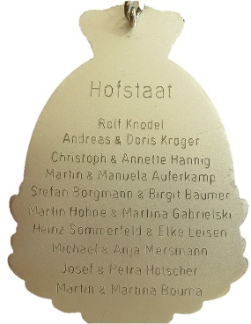
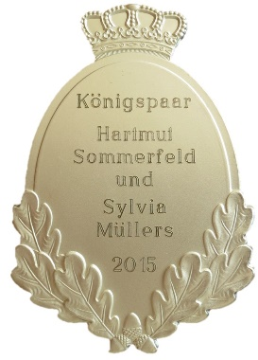
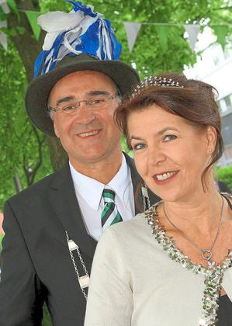

König Hartmut Sommerfeld & Sylvia Müllers
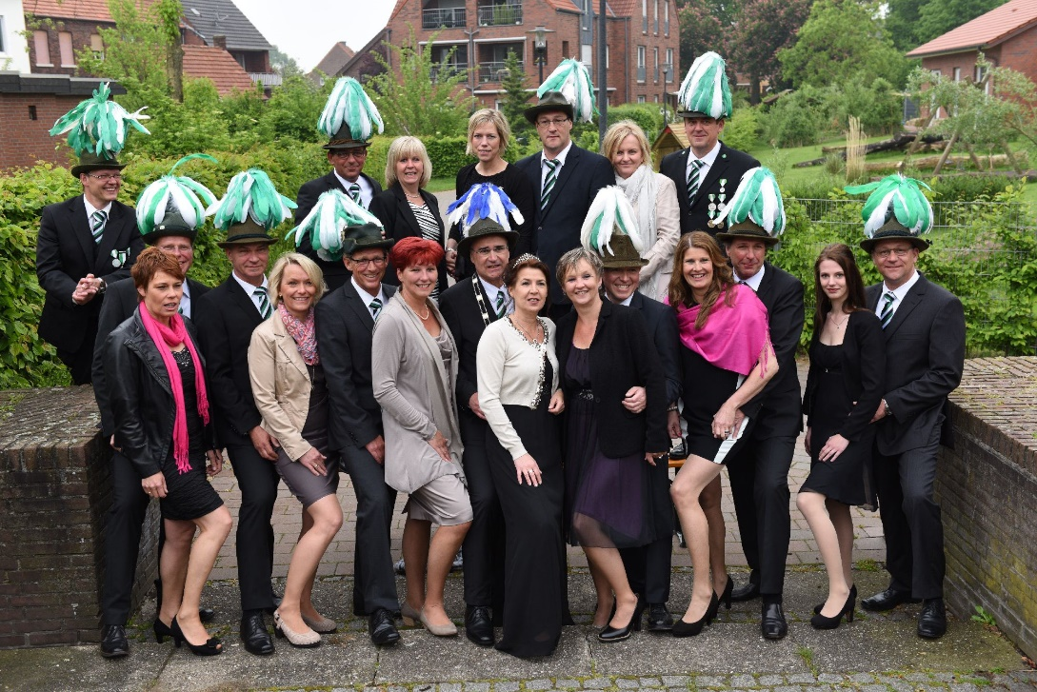

Hofstaat:
Rolf Knodel, Andreas & Doris Kröger, Christoph & Annette Hannig, Martin & Manuela Auferkamp, Stefan Borgmann & Brigitte Baumer, Martin Höhne & Martina Gabrielski, Heinz Sommer & Elke Leisen, Michael & Anja Mersmann, Josef & Petra Hölscher, Martin & Martina Bouma
Weitere Bilder: (als Link )
Einladung:
Einladung 2016
WN 2016

